МБОУ СОШ № 66 г. Пензы имени Виктора Александровича Стукалова

II открытый региональный конкурс исследовательских и проектных работ школьников «Высший пилотаж – Пенза» 2020

Программа «Логический помощник»
на языке программирования C#.

Выполнил:
Ванюшин Иван, ученик 10 И класса МБОУ СОШ № 66 г. Пензы имени Виктора Александровича Стукалова

Руководитель:
Копаева Е.В.,
учитель информатики МБОУ СОШ № 66 г. Пензы имени Виктора Александровича Стукалова

Пенза 2019
Содержание
Введение
- Алгоритмы логических операций
- Фрагменты кода
- Описание программы
- Технические данные для использования
- Работа программы
Заключение
Приложение

Введение

Цель данной работы состоит в разработке программы- Логический помощник на языке программирования C#.

Задачи:
- Создать алгоритмы логических операций.
- Создать программу для использования логических операций используя язык программирования С#.

Разработанный программный продукт предназначен для изучения и отработки выполнения заданий по теме логика.

- Алгоритмы логических операций.
- Конъюнкция / логическое умножение:
В выводе будет истина только, если a=1 и b=1. Во всех остальных случаях ложь => необходима лишь математическая операция – умножение.
Таблица истинности для конъюнкции:
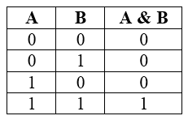

- Дизъюнкция / логическое сложение:
В выводе будет ложь только, если a=0 и b=0. Во всех остальных случаях истина.
Таблица истинности для Дизъюнкции:
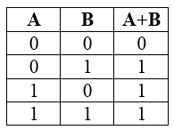

- Отрицание, логическое отрицание или инверсия:
В выводе будет ложь, если а=1 и истина, если а=0.
Таблица истинности для инверсии:
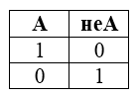

- Импликация или логическое следование:
В выводе будет ложь только если a=1 и b=0 (из истины не может следовать ложь). В остальных случаях в выводе будет истина.
Таблица истинности для импликации:
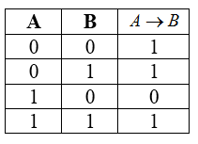

- Эквивалентность или логическая равнозначность:
В выводе будет истина, если a=b. В остальных случаях ложь.
Таблица истинности для эквивалентности:
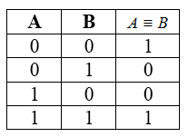

- Строгая дизъюнкция или сложение по модулю 2:
Логическая операция обратная эквивалентности. В выводе будет ложь если a=b. В остальных случаях истина.
Таблица истинности для строгой дизъюнкции:
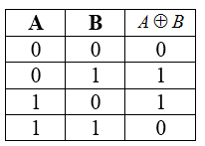

- Стрелка Пирса:
В выводе будет истина, если a=b=0. В остальных случаях ложь.
Таблица истинности для стрелки Пирса:
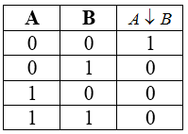

- Штрих Шеффера:
В выводе будет ложь, если a=b=1. В остальных случаях истина.
Таблица истинности для штриха Шеффера:
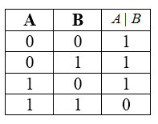

- Фрагмент кода программы
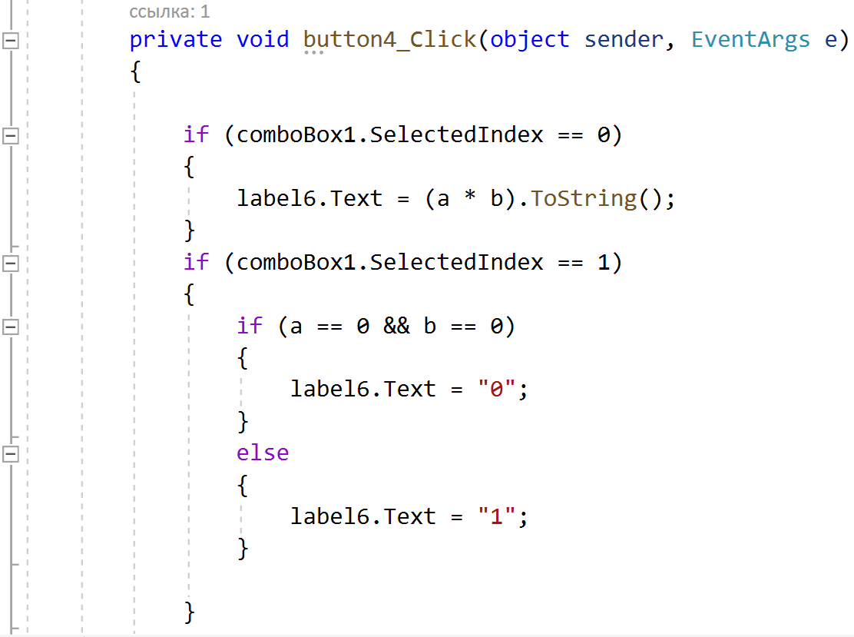

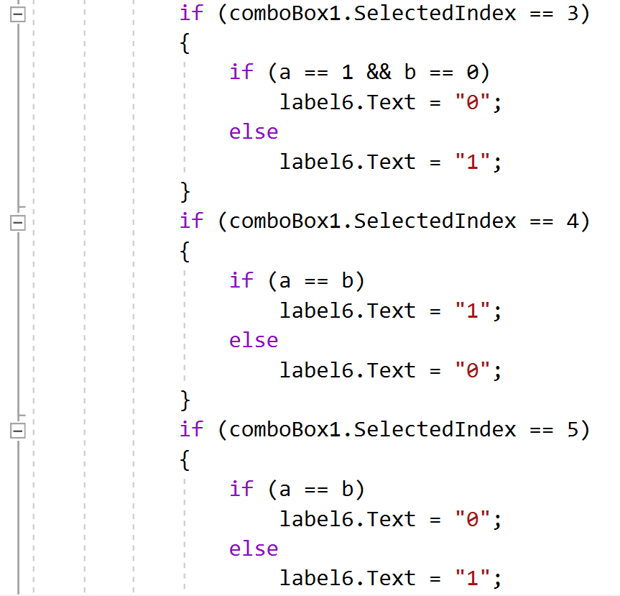
- Описание программы
Фрагменты программы
- Выбор логической операции.
Каждому названию логической операции присваивается индекс, с помощью которого будет определяться результат.

comboBox1.SelectedIndex == 0 //к примеру – условие выбора конъюнкции.

- Ввод значений A и B (0, 0 по умолчанию):
При помощи кнопок, переменным a и b присваиваются
значения 0 или 1.

private void button6_Click(object sender, EventArgs e)
{
a = 0; // присваивает переменной а, значение 0;
}

- Получение результата.
После нажатия кнопки «Результат», в окне выводится результат той или иной логической операции в зависимости от индекса логической операции

private void button4_Click(object sender, EventArgs e)
{

if (comboBox1.SelectedIndex == 0)
{
label6.Text = (a * b).ToString(); //для примера представлена Конъюнкция
}

Полный листинг программы представлен в приложении 1

- Технические данные для использования
Для запуска данной программы необходимо наличие персонального компьютера с операционной системой.

- Работа программы.

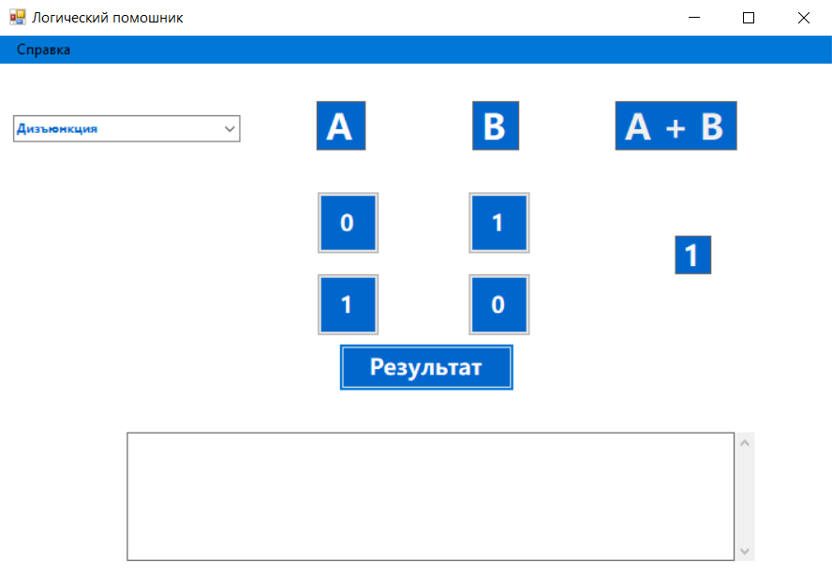

Тестовые данные
Выбираем операцию дизъюнкция.
На входе – a = 1, b = 0
На выходе получаем 1

Заключение
В результате работы была создана программа ()
Список используемых источников
- https://ru.wikipedia.org
- https://spravochnick.ru
ПРИЛОЖЕНИЕ 1
using System;
using System.Collections.Generic;
using System.ComponentModel;
using System.Data;
using System.Drawing;
using System.Linq;
using System.Text;
using System.Threading.Tasks;
using System.Windows.Forms;

namespace WindowsFormsApp1
{
public partial class Form1 : Form
{
int a = 0;
int b = 0;
public Form1()
{
InitializeComponent();
}

private void button3_Click(object sender, EventArgs e)
{
b = 1;

}

private void button6_Click(object sender, EventArgs e)
{
a = 0;
}

private void button2_Click(object sender, EventArgs e)
{
a = 1;
if(comboBox1.SelectedIndex == 2)
{
label6.Text = "0";
}
}

private void button5_Click(object sender, EventArgs e)
{
b = 0;
if(comboBox1.SelectedIndex == 2)
{
label6.Text = "1";
}
}

private void button4_Click(object sender, EventArgs e)
{

if (comboBox1.SelectedIndex == 0)
{
label6.Text = (a * b).ToString();
}
if (comboBox1.SelectedIndex == 1)
{
if (a == 0 && b == 0)
{
label6.Text = "0";
}
else
{
label6.Text = "1";
}

}
if (comboBox1.SelectedIndex == 3)
{
if (a == 1 && b == 0)
label6.Text = "0";
else
label6.Text = "1";
}
if (comboBox1.SelectedIndex == 4)
{
if (a == b)
label6.Text = "1";
else
label6.Text = "0";
}
if (comboBox1.SelectedIndex == 5)
{
if (a == b)
label6.Text = "0";
else
label6.Text = "1";
}
if (comboBox1.SelectedIndex == 6)
{
if (a == 0 && b == 0)
label6.Text = "1";
else
label6.Text = "0";
}
if (comboBox1.SelectedIndex == 7)
{
if (a == 1 && b == 1)
label6.Text = "0";
else
label6.Text = "1";
}
}

private void comboBox1_SelectedIndexChanged(object sender, EventArgs e)
{
if(comboBox1.SelectedIndex == 2)
{
label4.Text = "Не A";
button6.Visible = false;
button6.Enabled = false;
button3.Visible = false;
button3.Enabled = false;
button4.Visible = false;
button4.Enabled = false;

}
else
{
button6.Visible = true;
button6.Enabled = true;
button3.Visible = true;
button3.Enabled = true;
button4.Visible = true;
button4.Enabled = true;
}
if (comboBox1.SelectedIndex == 0)
label4.Text = "A * B";
if (comboBox1.SelectedIndex == 1)
label4.Text = "A + B";
if (comboBox1.SelectedIndex == 3)
label4.Text = "A=>B";
if (comboBox1.SelectedIndex == 4)
label4.Text = "A = B";
if (comboBox1.SelectedIndex == 5)
label4.Text = "A ^ B";
if (comboBox1.SelectedIndex == 6)
label4.Text = "A v B";
if (comboBox1.SelectedIndex == 7)
label4.Text = "A | B";
}

private void button7_Click(object sender, EventArgs e)
{
Form f = new Form2();
f.ShowDialog();
}

private void Form1_Load(object sender, EventArgs e)
{

}

}
}

